Описание функциональных характеристик
ПО Сервис расшифровки аудио и видео в текст
"Speech2Text"

Аннотация

Настоящий документ содержит описание функциональных характеристик программного обеспечения Сервис расшифровки аудио и видео в текст "Speech2Text" (далее – ПО), в том числе описание ПО, информацию о назначении ПО, описание основных возможностей ПО, а также задачи, реализуемые при помощи платформы.

Содержание документа

Аннотация 2
Содержание документа 3
Описание и назначение ПО 4
Выполнение программы 4
Задача: “Перевод аудио и видео в текст” 4
Задача: “Просмотр тарифов” 5
Задача: “Просмотр контактов” 5
Задача: “Заполнение формы обратной связи для получения интеграции” 6
Задача: “Получение реферальной ссылки” 7
Задача: “Просмотр остатка по тарифу” 7
Задача: “Пополнение баланса” 8
Задача: “Настройка профиля” 8
Задача: “Подключение к мессенджерам” 10
Контакты 11

Описание и назначение ПО
ПО Сервис расшифровки аудио и видео в текст "Speech2Text" представляет собой программу для перевода аудио и видео в текст со знаками препинания, абзацами и разделением на спикеров в онлайн режиме.

ПО позволяет осуществлять:
- перевод аудио и видео в текст в реальном времени;
- автоматическое добавление знаков препинания и форматирование текста в абзацы;
- идентификация и разделение спикеров для упрощения восприятия речи;
- возможность экспорта полученного текста;
- поддержка различных языков для повышения точности распознавания;
- интеграция с другими приложениями и платформами для удобства использования.

Выполнение программы

Задача: “Перевод аудио и видео в текст”
Условия, при соблюдении которых возможно выполнение операции: Успешная регистрация в системе.
Подготовительные действия: Не требуются.
Затрачиваемые ресурсы: 1 минута.
Основные действия в требуемой последовательности:

1. Пользователь на панели управления переходит во вкладку “Распознавания” (рис. 1)
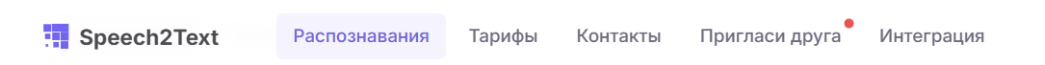
Рисунок 1

2. Далее на странице выбирает язык распознавания, количество спикеров и загружает аудио или видео файл либо вставляет ссылку на источник и нажимает кнопку “Распознать” (рис. 2).
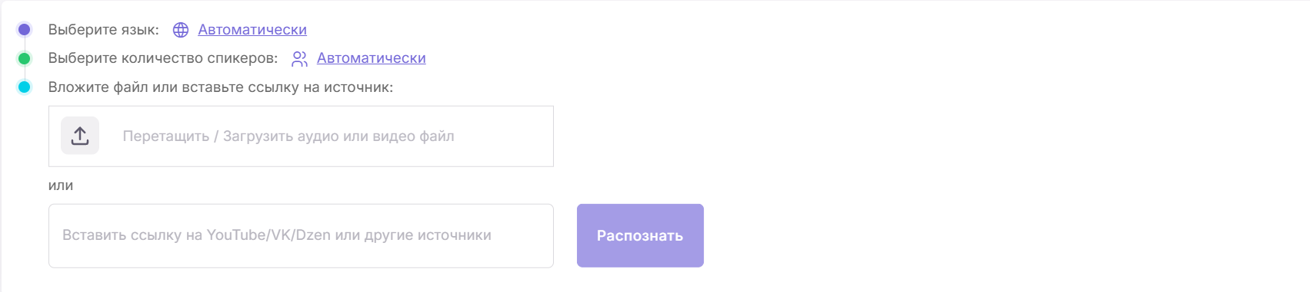
Рисунок 2
3. После чего, выбрав нужный формат файла, скачивает результат в окне, расположенном ниже (рис. 3). Выполнение задачи “Перевод аудио и видео в текст” завершено.

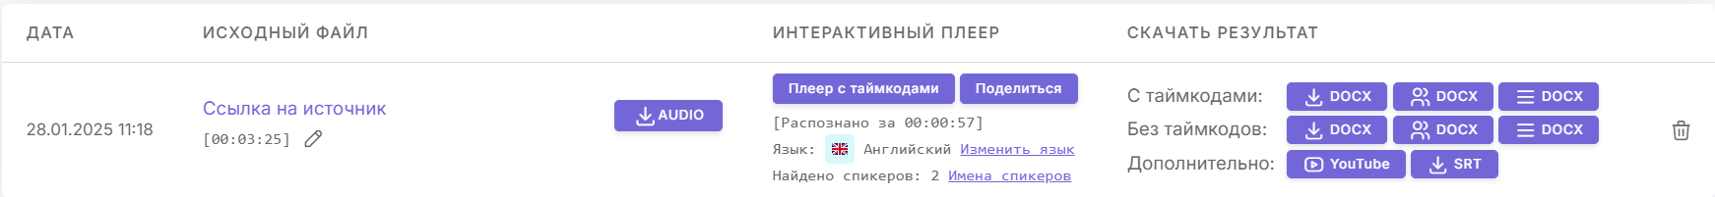
Рисунок 3

Задача: “Просмотр тарифов”
Условия, при соблюдении которых возможно выполнение операции: Успешная регистрация в системе.
Подготовительные действия: Не требуются.
Затрачиваемые ресурсы: 1 минута.
Основные действия в требуемой последовательности:
1. Пользователь на панели управления переходит во вкладку “Тарифы” (рис. 4) и просматривает существующие тарифные планы. Выполнение задачи “Просмотр тарифов” завершено.
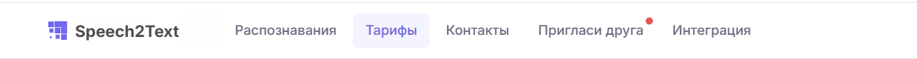
Рисунок 4

Задача: “Просмотр контактов”
Условия, при соблюдении которых возможно выполнение операции: Успешная регистрация в системе.
Подготовительные действия: Не требуются.
Затрачиваемые ресурсы: 1 минута.
Основные действия в требуемой последовательности:
1. Пользователь на панели управления переходит во вкладку “Контакты” (рис. 5) и просматривает контактные данные. При необходимости можно заполнить форму обратной связи для получения ответа на вопрос или обращение (рис. 6). Выполнение задачи “Просмотр контактов” завершено.
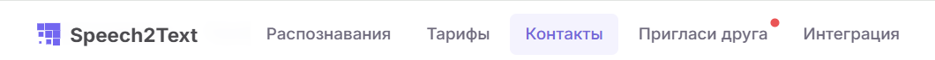
Рисунок 5

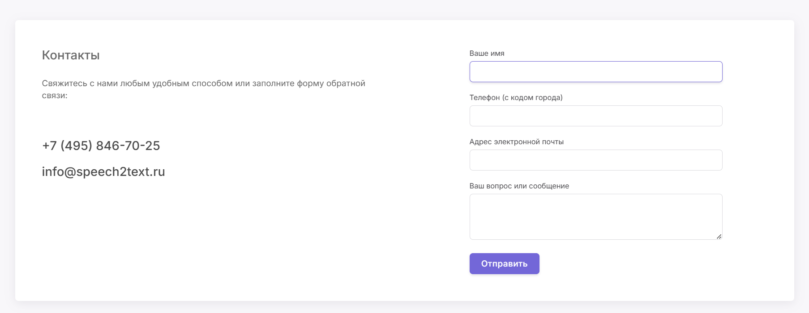
Рисунок 6

Задача: “Заполнение формы обратной связи для получения интеграции”
Условия, при соблюдении которых возможно выполнение операции: Успешная регистрация в системе.
Подготовительные действия: Не требуются.
Затрачиваемые ресурсы: 1 минута.
Основные действия в требуемой последовательности:
1. Пользователь на панели управления переходит во вкладку “Интеграция” (рис. 7), после чего заполняет форму обратной связи с указанием имени, телефона, адреса электронной почты и описанием задачи интеграции (рис. 8). Выполнение задачи “Заполнение формы обратной связи для получения интеграции” завершено.
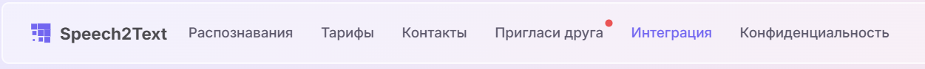
Рисунок 7

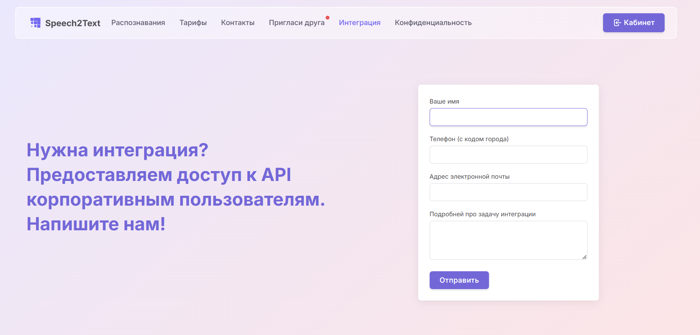
Рисунок 8

Задача: “Получение реферальной ссылки”
Условия, при соблюдении которых возможно выполнение операции: Успешная регистрация в системе.
Подготовительные действия: Не требуются.
Затрачиваемые ресурсы: 1 минута.
Основные действия в требуемой последовательности:
1. Пользователь на панели управления переходит во вкладку “Пригласи друга” (рис. 9).
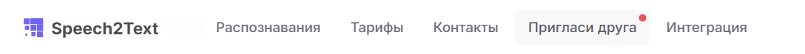
Рисунок 9

2. Далее копирует реферальную ссылку. При необходимости можно просмотреть зачисления по реферальной программе за последние 3 месяца (дата платежа, дата регистрации пользователя, сумма) (рис. 10).
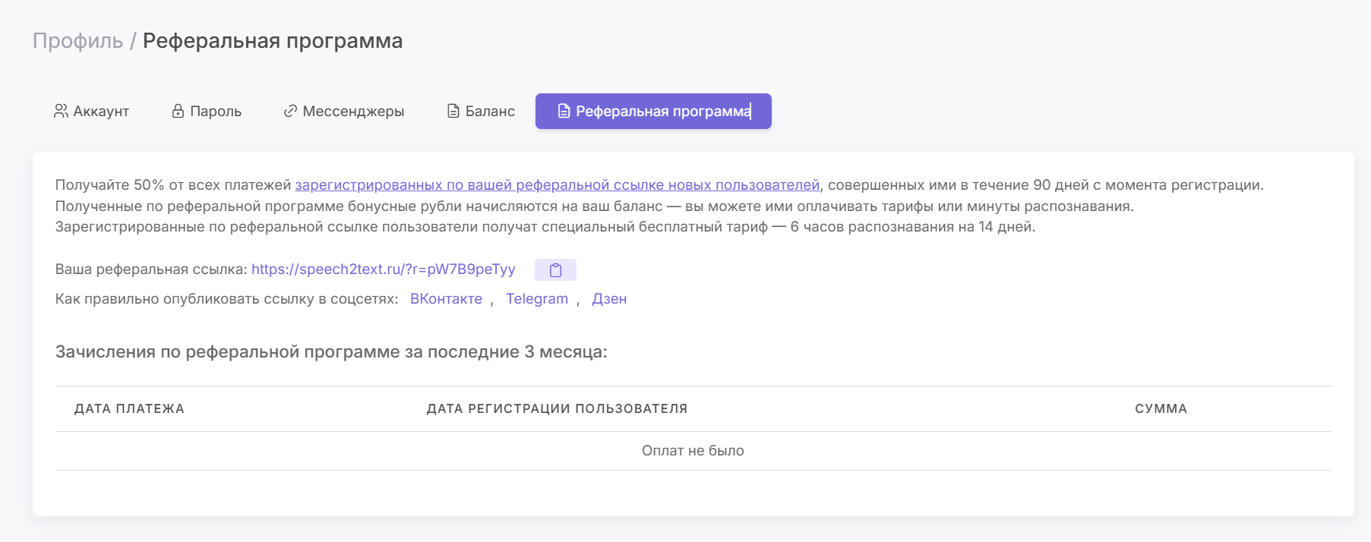
Рисунок 10

Задача: “Просмотр остатка по тарифу”
Условия, при соблюдении которых возможно выполнение операции: Успешная регистрация в системе.
Подготовительные действия: Не требуются.
Затрачиваемые ресурсы: 1 минута.
Основные действия в требуемой последовательности:
1. Для просмотра остатка по тарифу пользователю необходимо перейти во вкладку, расположенную в правом верхнем углу (рис. 11).
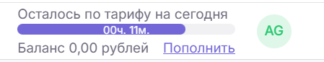
Рисунок 11

Задача: “Пополнение баланса”
Условия, при соблюдении которых возможно выполнение операции: Успешная регистрация в системе.
Подготовительные действия: Не требуются.
Затрачиваемые ресурсы: 1 минута.
Основные действия в требуемой последовательности:
1. Для пополнения баланса пользователю необходимо перейти во вкладку, расположенную в правом верхнем углу, и нажать кнопку “Пополнить” (рис. 12).
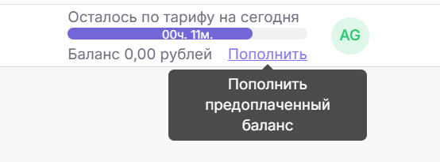
Рисунок 12

2. Далее ввести сумму для пополнения баланса (от 1.00 рубль до 15 000.00 рублей). При необходимости можно поставить галочку в чек-боксе “Автоматически списывать средства с баланса при распознавании”. Для завершения выполнения задачи “Пополнение баланса” необходимо нажать кнопку “Зачислить на баланс” (рис. 13). Также существует возможность просмотра истории платежей: сумма, дата операции, баланс, детализация.
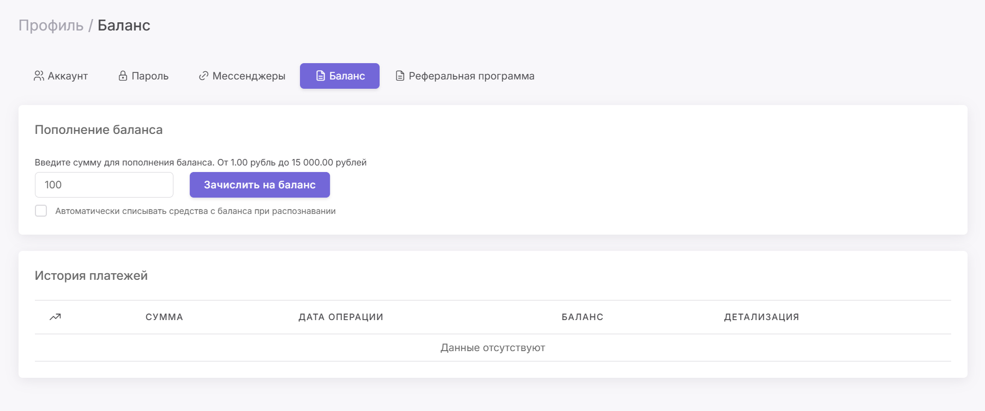
Рисунок 13

Задача: “Настройка профиля”
Условия, при соблюдении которых возможно выполнение операции: Успешная регистрация в системе.
Подготовительные действия: Не требуются.
Затрачиваемые ресурсы: 1 минута.
Основные действия в требуемой последовательности:
1. Пользователь на панели управления переходит во вкладку профиль (рис. 14).
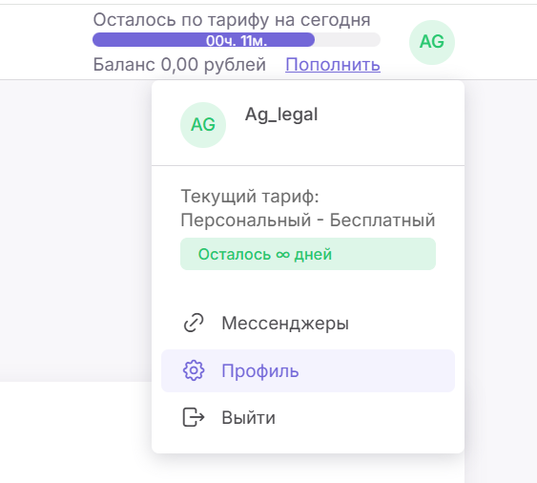
Рисунок 14

2. Далее редактирует необходимые данные: имя, фамилия, e-mail. Настраивает удаление файлов и расшифровок старше определённого количества дней, настраивает автоматическое списание денежных средств, выбирает язык распознавания по умолчанию и количество спикеров по умолчанию (рис. 15). Во вкладке “Пароль” существует возможность изменения действующего пароля (рис. 16). Выполнение задачи “Настройка профиля” завершено.
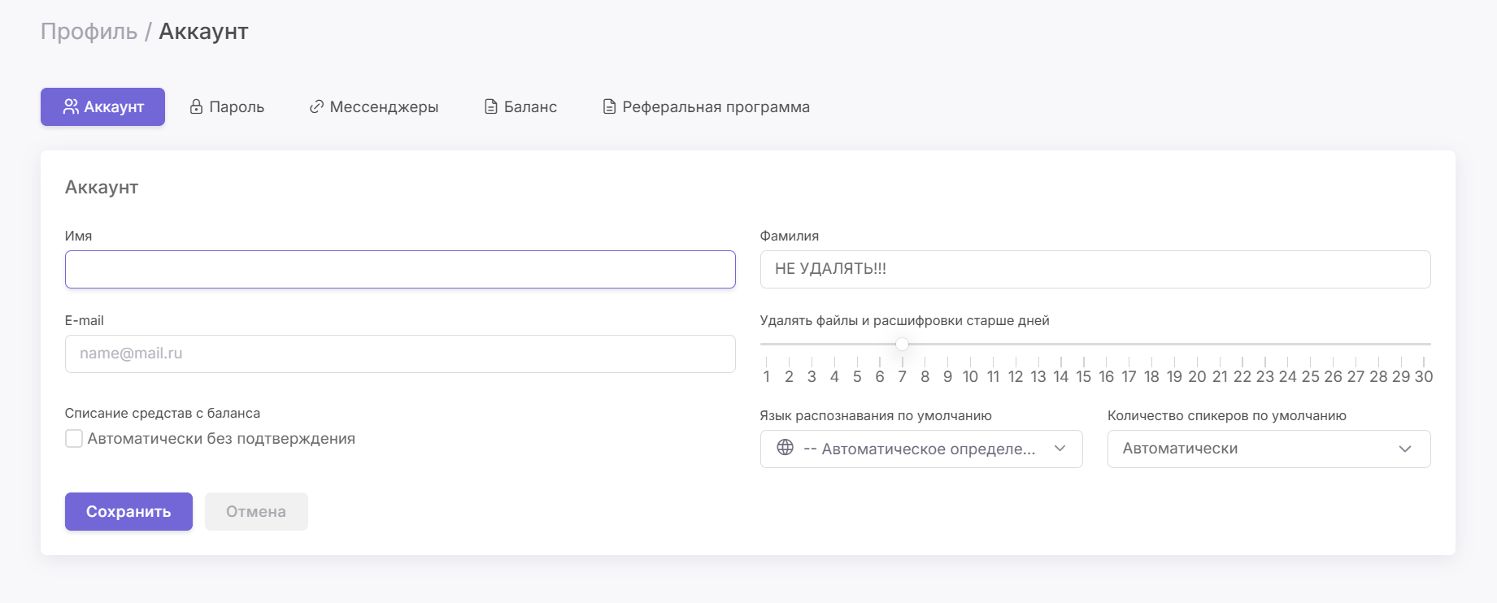
Рисунок 15
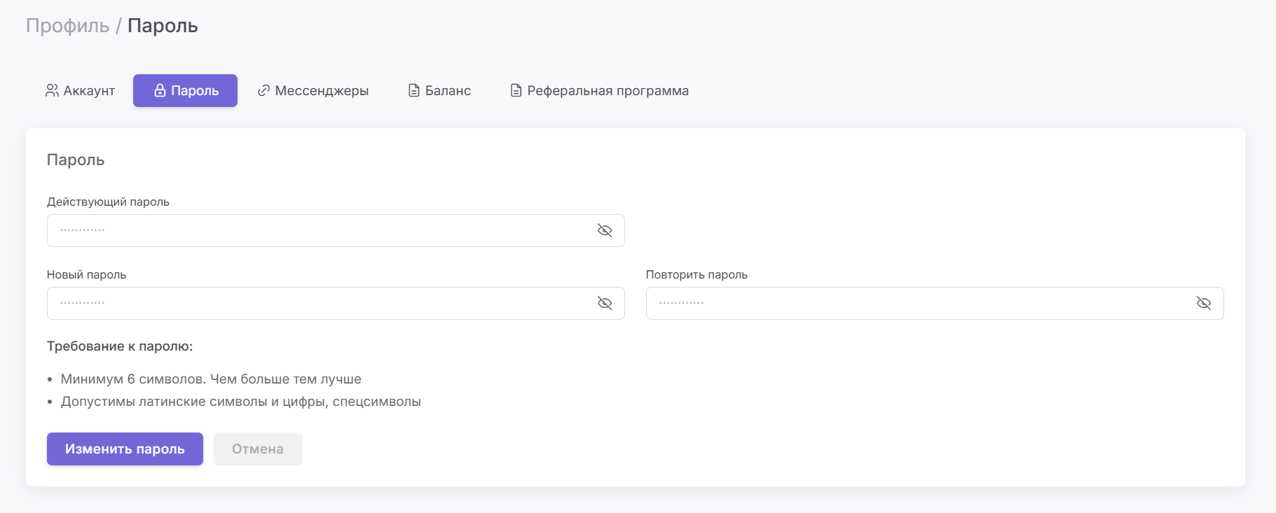
Рисунок 16

Задача: “Подключение к мессенджерам”
Условия, при соблюдении которых возможно выполнение операции: Успешная регистрация в системе.
Подготовительные действия: Не требуются.
Затрачиваемые ресурсы: 1 минута.
Основные действия в требуемой последовательности:
1. Пользователь на панели управления переходит во вкладку профиль.
2. Далее переходит во вкладку мессенджеры, выбирает необходимый мессенджер для подключения (Telegram, WhatsApp) и просматривает соответствующие инструкции (рис. 17). Выполнение задачи “Подключение к мессенджерам” завершено.
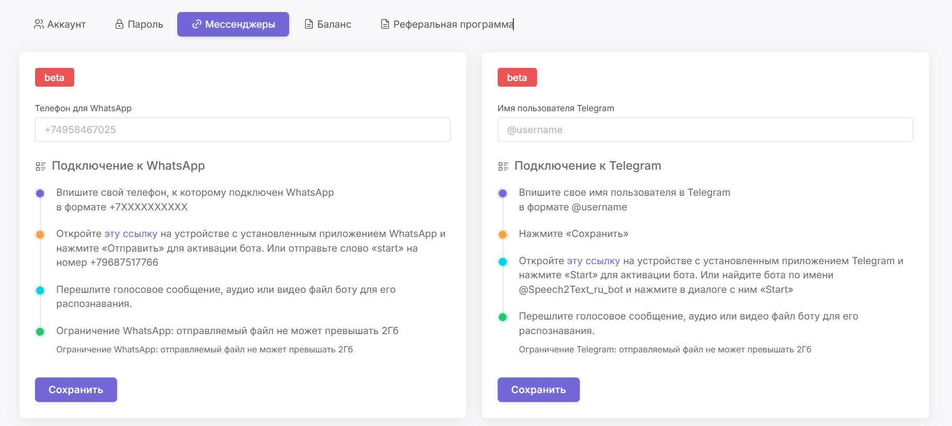
Рисунок 17

Контакты
Контакты технической поддержки:
Телефон: +7 (495) 846-70-25
E-mail: info@speech2text.ru

